****3月3日动态

星期一 天气：雨天 出勤人数：22人

**观察一：晨间入园——我会自己倒牛奶**

今天的午点是鲜牛奶、脆香桃酥。**高梓歆、郭陶霖、户亚玥，胡希瑶、蒋婉柔，彭鑫奕、苏媛、唐可一、仲思齐、王梓雯、蔡松霖、陈煦、李哲、查慧如、汪子恒，王晔、肖宸锡、王宇尧、邢永望，郑诗俊、孙铭阳、沈星延**能按需求自主倒牛奶吃点心。

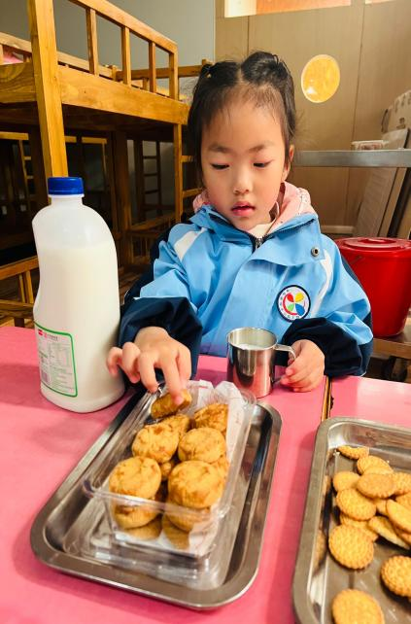 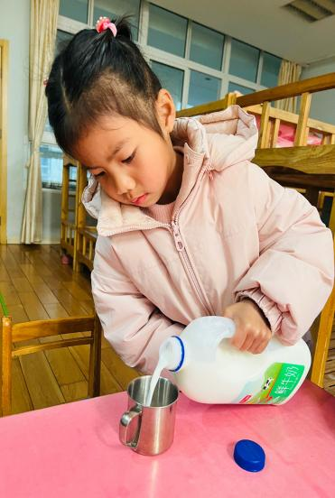 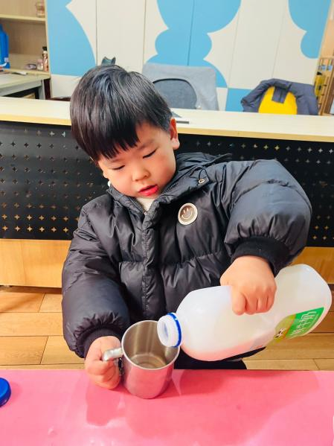

**观察二：晨间活动—《好玩的区域游戏》**

今天由于早晨下大雨，小朋友来园稍晚晚一点，于是我们延长了区域游戏的时间。益智区的**陈煦、王宇尧、**在挑战《彩色的圆柱》，在他们的策略下，耐心地用21块积木积高还没有倒塌。**肖宸锡、邢永望，**在耐心的修补建构区的房屋；**郑诗俊、**在自然材料区参考图片，用圆木片和短树枝拼搭作品；**彭鑫奕、苏媛、蒋婉柔，**在美工区用彩泥制作纸杯蛋糕，彩虹形状的蛋糕看上去颜色很漂亮。

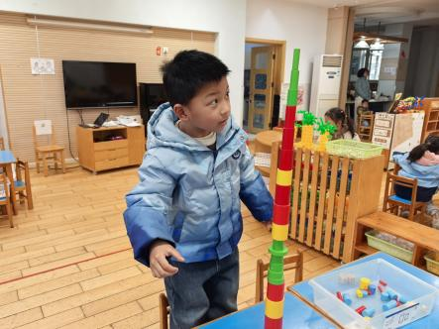 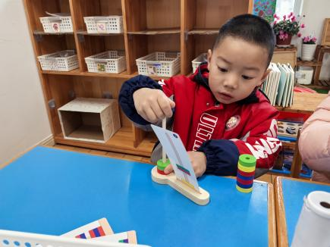 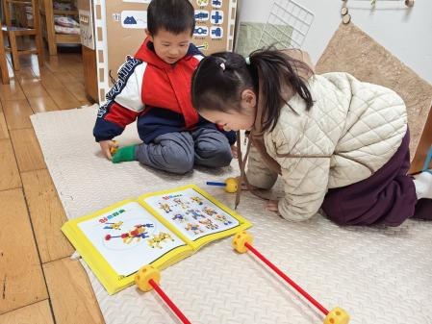

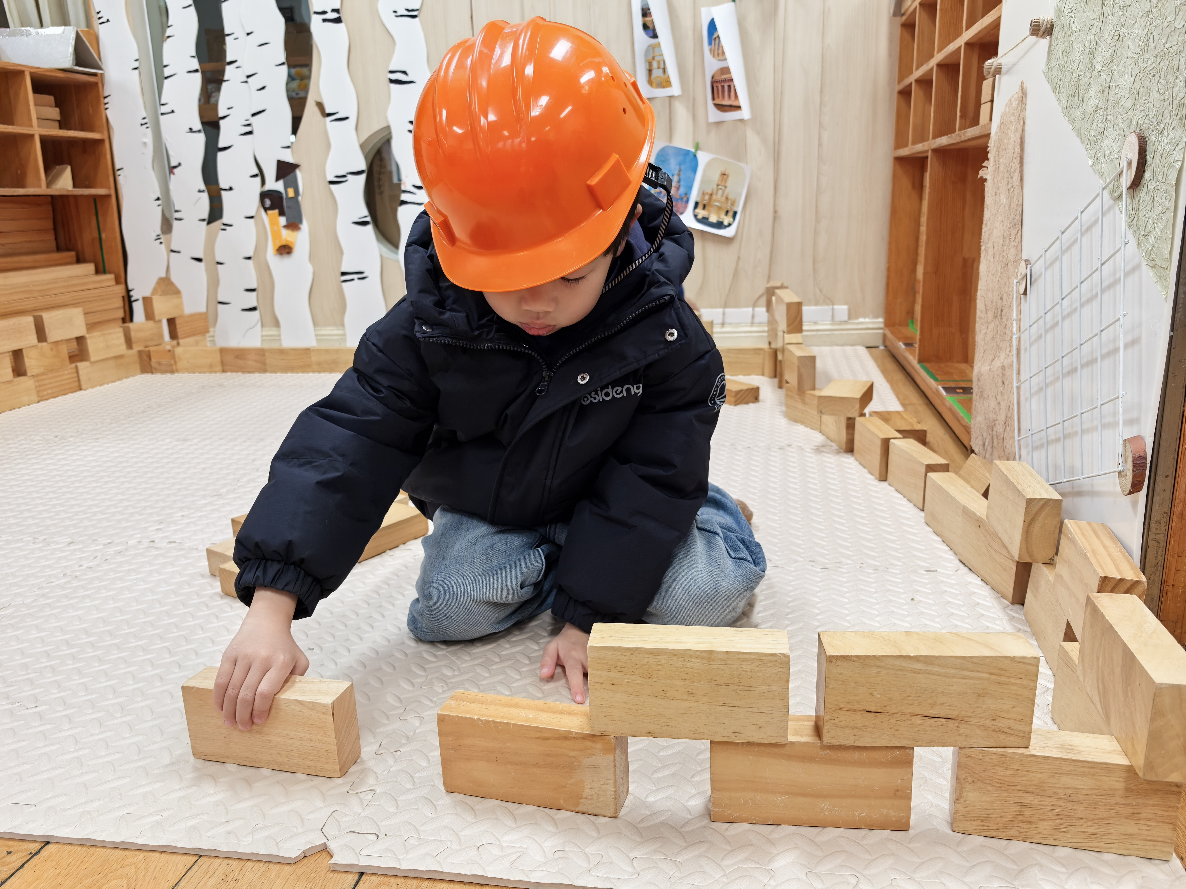 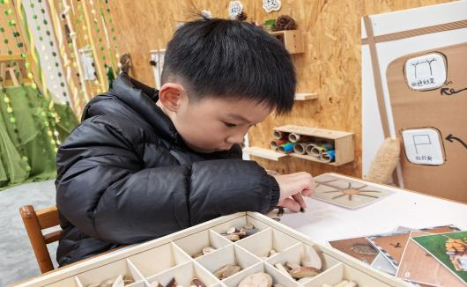

**观察三：集体活动—语言《家》**

《家》是一首富有童趣的儿童[诗歌](http://v.mxabc.com/shige/)，诗歌中巧妙地运用白云与天空、小鸟与树林、花朵与草地、小鱼与河水等一对对依恋关系，描绘出一幅幅生动、美好的画面。诗歌文字形象，运用了排比的修辞手法，读起来琅琅上口，充满了欢快流畅的情绪，易于被幼儿喜爱和接受。

活动中**郭陶霖、彭鑫奕、苏媛、唐可一、仲思齐、王梓雯、蔡松霖、陈煦、查慧如、肖宸锡、王宇尧、邢永望，星延**观察周围事物，想象事物之间的关系。尝试仿编诗歌，体验创作的乐趣。

**诗歌：家**

蓝天是白云的家，

树林是小鸟的家，

小河是鱼儿的家，

泥土是种子的家。

我们是祖国的花朵，

祖国就是我们的家。

